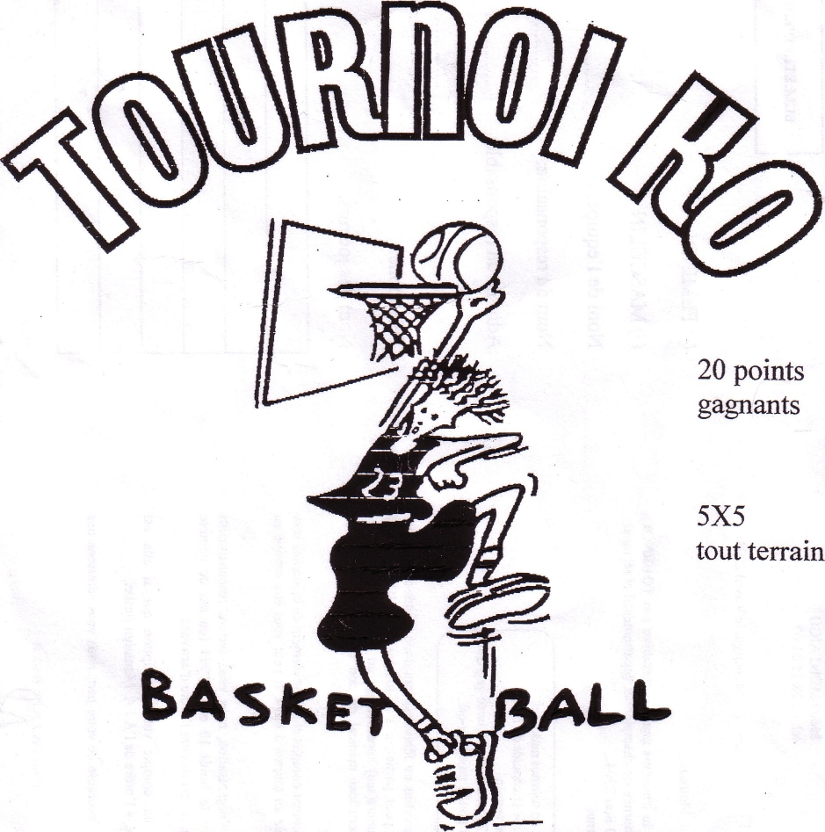
21ème
2 JUIN 2012

BULLETIN D’ENGAGEMENT

à renvoyer avant le 23 mai 2012
accompagné d'un chèque de 42 €

à: Alain Gagnié, 3 rue Verlaine 85600 MONTAIGU (06 89 35 54 11)

Au-delà de cette date, l'inscription s'élèvera à 54 € et sera validée
ou non en fonction du nombre d'équipes inscrites!

□ FEMININ □ MASCULIN

Nom de l’équipe : …………………………………………………..

Nom du responsable : …………………………………………….

Adresse du responsable : …………………………………………

………………………………………………………………………....

Téléphone : ………………………………………………………....
Adresse courriel : ………………………………………………….

Nom et prénom des joueurs | N° de licence  pour les licenciés basket 2011-2012 | Ou attestation d'un certificat médical de moins d'un an avec signature
 | □ | □
 | □ | □
 | □ | □
 | □ | □
 | □ | □
 | □ | □
21ème
2 JUIN 2012

BULLETIN D’ENGAGEMENT

à renvoyer avant le 23 mai 2012
accompagné d'un chèque de 42 €

à: Alain Gagnié, 3 rue Verlaine 85600 MONTAIGU (06 89 35 54 11)

Au-delà de cette date, l'inscription s'élèvera à 54 € et sera validée
ou non en fonction du nombre d'équipes inscrites!

□ FEMININ □ MASCULIN

Nom de l’équipe : …………………………………………………..

Nom du responsable : …………………………………………….

Adresse du responsable : …………………………………………

………………………………………………………………………....

Téléphone : ………………………………………………………....
Adresse courriel : ………………………………………………….

Nom et prénom des joueurs | N° de licence  pour les licenciés basket 2011-2012 | Ou attestation d'un certificat médical de moins d'un an avec signature
 | □ | □
 | □ | □
 | □ | □
 | □ | □
 | □ | □
 | □ | □

